**A cura di Padre Secondo Brunelli crs**

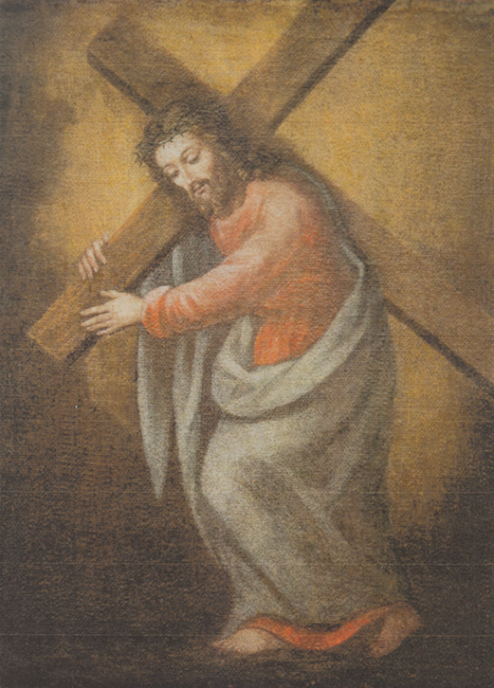

Corbetta, Gesù portacroce, stemma dei Padri Somaschi

**SOMASCHI E CASE SOMASCHE**

**1816**

**Mestre 11.2.2020**

**AMELIA 1816**

**29 giugno 1816 avvenne l’ingresso dei Somaschi nel Collegio.**

**12.11.1816, avvenne l’avvio delle scuole.**

**1816**

|  |  |  |  |
| --- | --- | --- | --- |
| *Ch. Derossi Francesco* |  | *.11.1816* | *Da Clementino RM* |
| *P. Palmieri Mariano*  *Atti Clementino RM* | *Ins. Gramm.* | *7.11.1816* | *Da Clementino RM* |
| *P. Rossi Filippo* | *Rettore* | *1816* |  |

**CASALE 1816**

**1816**

|  |  |  |  |  |  |  |
| --- | --- | --- | --- | --- | --- | --- |
| Fr. Bertarello Girolamo | | Presente | |  |  | |
| Fr. Bonifanti Stefano | |  | |  |  | |
| Fr. Duiglio Giuseppe | |  | | 2.11.1916 | Arrivo | |
| P. Marenco Girolamo |  | |  | | |  |
| P. Natta Evasio | |  | | 26.4.1816  22.5.1816  Sett. 1816  28.9.1816  9.11.1816  24.12.1816 |  | |
| P. Rulfi | |  | | 20.6.1816 | A casa sua | |
| P. Torriani Giacomo | |  | | 19.11.1816 | Da Novi | |

**COMO COLLEGI GALLIO 1816**

**1816**

|  |  |  |  |
| --- | --- | --- | --- |
| *P. Bellocchio Carlantonio* |  | *Presente* | *A Somasca* |
| *P. Cometti Antonio* |  |  | *Arrivo* |
| *P. Locatelli Carlo\** | *Rettore* | *1816* | *Ex somasco!* |
| *P. Pagani Giuseppe* | *Rettorica* | *Presente* |  |
| *P. Pasqualigo Nicola* |  | *Presente* |  |
| *P. Pisoni Pietro Antonio* |  | *1816* | *A Somasca* |
| *P. Robustelli Odoardo* |  |  |  |
| *P. Sormani* |  |  | *Arrivo* |

**GENOVA MADDALENA 1816**

**1816**

|  |  |  |  |
| --- | --- | --- | --- |
| *P. Massa G.B. Francesco* | *Prep.to* | *Presente* |  |

**LUGANO 1816**

**1816**

|  |  |  |  |
| --- | --- | --- | --- |
| D. De Bernardis Carlo | Secolare |  |  |
| P. Ghiringhelli GBattista |  | Presente |  |
| P. Guionii Carlo Antonio |  |  |  |
| P. Guioni Giannantonio | Preposito |  |  |
| P. Maglione Marco | Vicepreposito | Presente |  |
| Fr. Molinari Giac Geremia |  |  |  |
| P. Riva Girolamo |  | Presente |  |
| Fr. Zoppi Vincenzo |  |  |  |

**MACERATA 1816**

1811-1817, nessun riferimento

**MILANO S. MARA SEGRETA 1816**

**1816**

|  |  |  |  |
| --- | --- | --- | --- |
| P. Monti Gianbattista | Curato | 5.1.1816 |  |

**MILANO S. PIETRO IN GESSATE 1816**

**1816**

|  |  |  |  |
| --- | --- | --- | --- |
| *P. Canziani Luigi* | *Rettore, ex-somasco* | *1816* |  |

**NOVI 1816**

**1816**

|  |  |  |  |
| --- | --- | --- | --- |
| *P. Torriani Giacomo*  *Atti Casale* |  | *19.11.1816* | *A Casale* |

**ROMA COLLEGIO CLEMENTINO 1816**

**1816**

|  |  |  |  |
| --- | --- | --- | --- |
| Fr. De Filippi Felice | Prefetto | 18.6.1816 | A casa sua |
| Ch. Derossi Francesco | Prefetto | 18.6.1816  7.11.1816 | Da S. Nicola RM  Ad Amelia |
| P. Ferreri Carlo | Proc. Gen.le  Rettore |  |  |
| P. Galli Francesco | Attuario | 21.12.1816 |  |
| Ch. Morelli Marco | Prefetto  Tonsura  2 ord. minori | 7.11.1816  15.12.1816  21.12.1816 | Da S. Nicola RM |
| P. Palmieri Mariano | Ins. gramm. | 7.11.1816 | Ad Amelia |

**ROMA SS. NICOLA E BIAGIO 1816**

**1816**

|  |  |  |  |
| --- | --- | --- | --- |
| Ch. Derossi Francesco  Atti Clementino RM | Prefetto | 18.6.1816 | Al Celementino RM |
| Ch. Morelli Marco  Atti Clementino RM |  | 7.11.1816 | Al Clementino RM |

**SOMASCA 1816**

**25.4.1810**

**A Parigi Napoleone decreta la soppressione generale**

**delle Religioni**

**maschili e femminili**

**Restano a Somasca:**

P. Maranese Carlo Curato

Sac. Pozzo Giuseppe Coadiutore

Nel 1810, sono venduti i beni spettanti al Collegio di San Bartolomeo.

Il Collegio restò in mano del Demanio.

Il 25.4.1812, P. Maranese acquistò parte del Collegio.

P. Mainoldi Lorenzo torna a Somasca, pagando la pensione al Curato.

Il 13.11.1813, giunge a Somasca **Pietro Rottigni**, ex Somasco.

*Nato a Gandino, il 27.2.1756.*

*Suo fratello, Girolamo Rottigni, è già Somasco.*

*Noviziato a S. Pietro in Manforte, Milano, professione il 23.3.1763, nelle mani di P. De Velasco Ercole, preposito di S. Maria Segreta.*

*Successi di predicazione in quaresimali in tutta Italia.*

*1795, parroco di S. Lucia, a Cremona.*

*Nel 1796, con l’arrivo dei Francesi, si secolarizzò ed entrò nel Ministero dell’interno in qualità di Segretario.*

*“ … il Padre delle Misericordie non mi ha mai abbandonato co’ suoi salutari rimorsi …”*

*Il 13.11.1813, accolto con gioia da P. Maranese e da P. Mainoldi.*

*A Natale, per facilitazioni del Vescovo, riprende le funzioni ecclesiastiche di Sacerdote, Confessore, Predicatore.*

*Il 16.3.1814, fuggirà a Lecco, a Milano ( presso il Marchese di Breme. Nel Seminario di Bergamo ) per evitare ricatti di ogni genere brigantesco.*

*Ritornerà a Somasca due mesi dopo richiamato dal P. Maranese.*

*23.6.1819: donazione del quadro del Cristo Risorto da parte del Marchese di Breme ( Vedi, in Atti, 16.5.1834 ).*

*Lasciò eredi P. Canziani Luigi e P. Guerrini Filippo, per amore alla Congregazione che non vide ripristinata. Morì la notte del 26.12.1821, sepolto nella Cappella del Campo Santo alla Valletta*

2.5.1814: morte di P. Mainoldi Lorenzo, sepolto a Vercurago

1815: P. Rottigli Pietro fa innalzare l’Arco a Somasca, dedicato ai Fratelli Padri Commendoni.

24.6.1819: P. Rottigni riceve il quadro del Cristo risorto, dal Marchese di Breme, in prestito.

1816-1821, a Somasca, si avvia un Convitto, nel quale insegnano P. Pisoni Agostino e P. Belloccio Carl’Antonio, a proprie spese, provenienti entrambi dal Gallio.

**VELLETRI 1816**

**1816**

|  |  |  |  |
| --- | --- | --- | --- |
| Fr. Ionizzi Domenico |  |  |  |
| P. Paltrinieri Ottavio | Vicario Gen.le | 16.7.1816 |  |
| P. Righi Francesco |  | Presente |  |

**VERCELLI 1816**

1810-1817, nessun riferimento